 | УНИВЕРЗИТЕТ У ПРИШТИНИ - МЕДИЦИНСКИ ФАКУЛТЕТ  КОСОВСКА МИТРОВИЦА, Анри Динана бб | 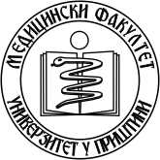
 | 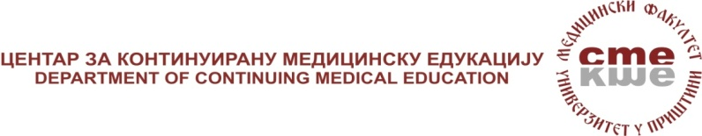

ЈАВНИ ПОЗИВ
за акредитацију програма континуиране едукације
Сви заинтересовани који могу спроводити поступак континуиране едукације здравствених радника и здравствених сарадника према Правилнику о ближим условима за спровођење континуиране едукације за здравствене раднике и здравствене сараднике (''Службени Гласник РС'', бр. 2/11) треба да доставе поштом своје предлоге програма надлежној Комори здравствених радника :
Лекарска комора Србије (ул. Краљице Наталије 1-3, 11000 Београд)
Стоматолошка комора Србије (ул. Теразије 1, 11000 Београд)
Комора медицинских сестара и здравствених техничара Србије
(ул. Пилота Михајла Петровића 5-а, 11000 Београд)
Комора биохемичара Србије (ул. Стојана Аралице 10/3, I спрат, 11070 Београд)
Фармацеутска комора Србије (ул. Дечанска 8а, 11000 Београд)
Програме КЕ за здравствене сараднике треба доставити канцеларији Здравственог савета Србије (ул. Немањина 22-26, 11000 Београд).
Програми се достављају у једном примерку. Сваки програм се мора посебно пријавити и приложити у посебној коверти. Програми КЕ се могу доставити:
- од 15. до 30. јануара 2013,
- од 1. до 15. априла 2013,
- од 1. до 15. јула 2013. и
- од 1. до 15. октобра 2013. године.
Здравствени савет ће разматрати само комплетне предлоге програма континуиране едукације, који обухватају:
1. Попуњену „Пријаву за акредитацију програма континуиране едукације“ која се може преузети са веб странице Здравственог савета. У пријави мора да буде наведен тачан датум извођења КЕ, а у случају промене термина организатор је дужан да о томе обавести надлежну комору најмање три недеље пре извођења КЕ.
2. „Пријава за акредитацију програма континуиране едукације“ мора да буде потписана и печатом оверена од стране организатора КЕ.
3. Сажетак програма едукације дужине до 500 речи, са максимално 5 референци.
4. Програм КЕ мора да садржи сатницу, теме и предаваче.
5. Кратке биографије предавача, са подацима о њиховим квалификацијама/искуству за спровођење предложеног едукативног програма (у формату датом на веб страници Здравственог савета). Довољан је електронски потпис предавача на датом формулару.
6. Потписом и печатом оверену одлуку органа надлежног за рецензирање (контролу квалитета) програма КЕ у оквиру установе/удружења предлагача којом се потврђује да је пријављени програм КЕ одобрен и рецензиран. Предавач/организатор КЕ не може да буде рецезент свог сопственог програма КЕ.
7. Свако удружење које акредитује програм КЕ дужно је да достави фотокопију решења о регистрацији од стране Агенције за привредне регистре.
8. Потврда о интелектуалној својини, потписом и печатом оверена од стране организатора програма континуиране едукације.
Резултате акредитације Здравствени савет Србије ће објавити на својој веб страници у виду Збирне табеле оцењених програма КЕ и то: 1. марта 2013, 17. маја 2013, 16. августа 2013. и 15. новембра 2013. године. Све додатне информације и помоћ око акредитовања можете добити у Центар за континуирану медицинску едукацију Медицинског факултета Косовска Митровица у згради North city на трећем спрату од управника центра за КМЕ Проф. др Саша Станишић 064/ 841-28-52; и референта центра за КМЕ Саша Стефановић 064/ 841-28-77;
Управник Центара за КМЕ
Проф. др Саша Станишић

